Perancangan Sistem Informasi Perpustakaan SMPN 8 Depok

Menggunakan Java Netbeans 8.2



LAPORAN PRAKTIK KERJA LAPANGAN

Diajukan untuk memenuhi mata kuliah PKL pada Program Diploma III

Muhammad Fajar

NIM : 13180581

Ardiyansyah Putra

NIM : 13180723

Program Studi Teknik Komputer

Fakultas Teknologi Komputer

Universitas Bina Sarana Informatika

Depok

2020

PERSETUJUAN DAN PENGESAHAN LAPORAN PRAKTIK KERJA LAPANGAN

Praktik Kerja Lapangan ini telah **disetujui dan disahkan** serta diizinkan untuk dinilai pada periode : Tahun Akademik 2020/2021 di Semester Lima

DOSEN PENASEHAT AKADEMIK

Kelas 13.5D.01

**Handini Widyastuti, M.Kom**

PENILAI LAPORAN PRAKTIK KERJA LAPANGAN

Praktik Kerja Lapangan ini telah dinilai pada tanggal ......................................

PENILAI

(..............................................)

Saran-saran dari Penilai:

..................................................................................................................................................................................................................................................................................................................................................................................................................................................................................................................................................................................................................................................................................................................................................................................................................................................................................................................................................................................................................................................................................................................................................................................................................................................................................................................................................................................................................................................................................................................................................................................................................................................................................................................................................................................................................................................................................................................................................................................................................................................................................................................................................................................................................

**KATA PENGANTAR**

Rasa syukur yang sangat mendalam, penulis panjatkan kehadirat Allah SWT, karena melalui rahmat dan karunia-Nya yang tiada terkira Laporan Praktik Kerja Lapangan dengan judul **"Perancangan Sistem Informasi Perpustakaan SMPN 8 Depok Menggunakan Java Netbeans 8.2"** ini dapat terselesaikan dengan baik.

Laporan ini disusun guna memenuhi mata kuliah PKL pada Program Diploma III di Universitas Bina Sarana Informatika. Selain itu, penulis juga berharap agar laporan ini dapat menambah wawasan bagi pembaca tentang perancangan sistem informasi perpustakaan dengan menggunakan Java Netbeans 8.2.

Selama melaksanakan Praktik Kerja Lapangan dan menyelesaikan laporan ini, penulis banyak mendapatkan bimbingan, pengarahan, petunjuk dan saran serta fasilitas hingga laporan ini selesai. Untuk itu, penulis menyampaikan ucapan terima kasih yang sebesar-besarnya kepada yang terhormat :

1. Bapak Rektor Universitas Bina Sarana Informatika
2. Bapak Ketua Program Studi Teknik Komputer Fakultas Teknologi Komputer Universitas Bina Sarana Informatika.
3. Ibu Handini Widyastuti, M.Kom selaku Dosen Pembimbing Akademik yang telah memberikan bimbingan dan masukan dalam menyelesaikan laporan ini.
4. Kepala Sekolah SMP Negeri 8 Depok.
5. Bapak Agil Wahid Syahriar selaku Mentor dalam kegiatan Praktik Kerja Lapangan.

Penulis menyadari masih banyak sekali kekurangan didalam laporan ini. Oleh karena itu penulis sangat mengharapkan saran dan masukan dari para pembaca untuk menyempurnakan laporan ini dan juga untuk penulis jadikan pelajaran agar bisa lebih baik lagi kedepannya.

Depok, 4 Januari 2020

Penulis

**DAFTAR ISI**

Lembar Judul Laporan PKL ………………………………………..…………………… i

Lembar Persetujuan dan Pengesahan ………………………………………………….... ii

Lembar Penilaian Laporan PKL ……………………………………………………….. iii

Kata Pengantar …………………………………………………………………………. iv

Daftar Isi ………………………………………………………………………..……… vi

Daftar Gambar …………………………………………………………….………….. viii

**BAB I PENDAHULUAN ……………………………………….. 1**

* 1. Latar Belakang …………………………………… 1
  2. Maksud dan Tujuan ………………………………… 2
  3. Metode Penelitian …………………………………… 2
  4. Ruang Lingkup …………………………………. 3
  5. Sistematika Penulisan ……………………………… 3

**BAB II LANDASAN TEORI ………………………………………… 5**

2.1. Umum …………………………………. 5

2.2. Program Komputer ………………….. 5

2.2.1. Sejarah Program Komputer ………………….. 6

2.2.2. Jenis-jenis Program Komputer …………………. 8

2.2.3. Bahasa Pemrograman ………………………… 15

2.2.3.1. Bahasa Pemrograman Java ……………………… 16

2.3. UX dan UI Desain …………………………………… 17

2.4. UML (*Unified Modeling Language*) …………..………. 18

2.4.1. Sejarah UML ……………………………. 19

2.4.2. Diagram UML ……………………………… 19

2.5. Java Netbeans 8.2 ……………………………………………. 20

**BAB III ANALISA SISTEM INFORMASI PERPUSTAKAAN ………… 22**

3.1. Tinjauan Organisasi ………………………………………. 22

3.1.1. Sejarah SMP Negeri 8 Depok …………………… 22

3.1.2. Visi dan Misi SMP Negeri 8 Depok …………………….. 22

3.1.3. Struktur Organisasi SMP Negeri 8 Depok ……… 24

3.2. Perpustakaan SMP Negeri 8 Depok ………………………..

3.3. Hasil Analisa ………………………………………….

3.4. Permasalahan Pokok …………………………………………..

3.5. Pemecahan Masalah ……………………………….

3.5.1. Use Case Diagram …………

3.5.2. Desain Tampilan …………

3.5.3. Penerapan Pada Java Netbeans …………

**BAB IV PENUTUP …………………………………………….**

4.1. Kesimpulan …………………………………………………

4.2. Saran ……………………………………………………..

**DAFTAR PUSTAKA ………………………………………………….**

**DAFTAR RIWAYAT HIDUP …………………………………………**

**SURAT KETERANGAN PKL …………….. …………………………..**

**LEMBAR NILAI PKL …………………………………………….**

**LAMPIRAN-LAMPIRAN ………………………………………..**

**DAFTAR GAMBAR**

Gambar II.1. Program Komputer ……………………………

Gambar II.2. Mesin Differensial ……………………………

Gambar II.3. Program Word Processing ……………………………

Gambar II.4. Program Desktop Publishing ……………………………

Gambar II.5. Program Spreadsheet ……………………………

Gambar II.6. Program Pengolah Database ……………………………

Gambar II.7. Program Pengolah Grafis ……………………………

Gambar II.8. Program Akuntansi ……………………………

Gambar II.9. Program Statistik ……………………………

Gambar II.10. Program Komunikasi ……………………………

Gambar II.11. Program Multimedia ……………………………

Gambar II.12. Game Komputer ……………………………

Gambar II.13. Program Antivirus ……………………………

Gambar II.14. UI dan UX Desain ……………………………

Gambar II.15. Java Netbeans 8.2 ……………………………

Gambar III.1. Use Case Diagram Siswa ……………………………

Gambar III.2. Use Case Diagram Petugas ……………………………

Gambar III.3. Tampilan Login ……………………………

Gambar III.4. Tampilan Menu Utama ……………………………

Gambar III.5. Tampilan Menu Anggota ……………………………

Gambar III.6. Tampilan Menu Buku ……………………………

Gambar III.7. Tampilan Menu Peminjaman ……………………………

Gambar III.8. Tampilan Menu Pengembalian ……………………………

Gambar III.9. Tampilan Menu Keluar ……………………………

**BAB I**

**PENDAHULUAN**

* 1. **Latar Belakang**

Perkembangan teknologi saat ini sudah mengalami kemajuan yang sangat pesat. Revolusi Industri 4.0 menjadi titik awal dari kemajuan komputerisasi saat ini. Komputerisasi sudah menjadi kewajiban bagi setiap aspek kehidupan manusia. Bahkan di zaman teknologi seperti saat ini, komputer dan internet menjadi suatu instrumen penting yang tidak bisa dilepaskan dari setiap aspek kehidupan.

Berawal dari Praktik Kerja Lapangan di SMP Negeri 8 Depok, penulis menyadari bahwa perkembangan teknologi di Indonesia ini belum seluruhnya merata. Salah satunya adalah di sekolah yang penulis tempati untuk magang ini. Yang menjadi fokus perhatian penulis adalah sistem pengelolaan dan peminjaman buku di perpustakaan yang masih menggunakan cara manual yaitu dengan menulis daftar peminjaman buku dengan menggunakan pulpen dan kertas.

Cara konvensional seperti ini tentu masih bisa digunakan, tetapi jika bisa dibuat lebih mudah dan lebih ringkas dengan menggunakan program ter-otomatisasi maka tentu akan lebih membantu untuk pencatatan lokasi buku berdasarkan kategori dan untuk sistem peminjaman buku di perpustakaan.

**1.2. Maksud dan Tujuan**

Adapun maksud dalam pembuatan perancangan sistem informasi perpustakaan ini adalah:

1. Agar penulis dapat membuat perancangan sistem yang mempermudah siswa untuk mencari lokasi buku yang ingin dibaca dan juga dalam meminjam buku jika ingin dibaca diluar perpustakaan.
2. Menerapkan ilmu dan pelajaran yang diajarkan dan didapat selama mengikuti perkuliahan.
3. Membantu meningkatkan kualitas penerapan teknologi yang ada pada SMP Negeri 8 Depok.
4. Membuat perpustakaan di SMP Negeri 8 Depok secara umum menjadi lebih efektif dan efisien dalam pengelolaannya.

Sedangkan tujuan dari dibuatnya perancangan sistem informasi perpustakaan ini adalah untuk memenuhi mata kuliah PKL (Praktik Kerja Lapangan) pada semester 5 (lima) pada program Diploma III.

**1.3. Metode Penelitian**

Adapun metode penelitian yang penulis gunakan sebagai langkah penyusunan laporan PKL ini adalah dengan menggunakan beberapa cara, yaitu:

1. Wawancara (*interview*)

Dalam penulisan laporan PKL ini, untuk mendapatkan data dan informasi yang dibutuhkan penulis menggunakan metode wawancara yaitu dengan melakukan tanya jawab mengenai sistem yang saat ini ada dan diterapkan di perpustakaan SMP Negeri 8 Depok.

1. Pengamatan (*observation*)

Penulis melihat langsung kondisi di perpustakan SMP Negeri 8 Depok dan melakukan pengamatan secara rinci terkait sistem yang diterapkan dan bagaimana sistem pengelolaan dan pencatatan buku tersebut bekerja.

1. Studi Pustaka

Selain dengan melakukan dua kegiatan diatas, penulis juga melakukan studi kepustakaan dengan membaca literatur-literatur dan referensi-referensi yang berhubungan dengan perancangan sistem informasi yang penulis buat.

**1.4. Ruang Lingkup**

Dalam pelaksanaan PKL ini, penulis membahas tentang sistem informasi perpustakaan SMP Negeri 8 Depok yang saat ini berjalan dan cakupan dari ruang lingkup laporan PKL ini adalah pada sistem perpustakaan sekolah, yaitu meliputi penomoran dan lokasi penyimpanan buku di perpustakaan, juga sistem peminjaman buku di perpustakaan SMP Negeri 8 Depok.

**1.5. Sistematika Penulisan**

Secara garis besar, sistematika yang penulis gunakan untuk membuat laporan ini adalah :

**BAB I PENDAHULUAN**

Pada bab ini diuraikan latar belakang masalah yang dihadapi, maksud dan tujuan penulisan laporan, metode penelitian yang penulis gunakan, ruang lingkup dan sistematika penulisan.

**BAB II LANDASAN TEORI**

Bab ini berisi pengertian dasar dan secara umum dari program komputer, UI dan UX desain dan mengenai program Java Netbeans 8.2

**BAB III ANALISA SISTEM INFORMASI PERPUSTAKAAN**

Pada bab ini dijelaskan hasil analisa dari sistem informasi perpustakaan pada SMP Negeri 8 Depok.

**BAB IV PENUTUP**

Bab ini adalah bab terakhir yang berisikan kesimpulan dari apa yang telah dibahas dan dilanjutkan dengan kritik dan saran untuk mendapatkan hasil akhir yang lebih baik.

**BAB II**

**LANDASAN TEORI**

**2.1. Umum**

Secara umum program komputer adalah serangkaian bahasa pemrograman yang disusun menjadi instruksi-instruksi komputer yang sistematis dan berurutan untuk memudahkan pekerjaan manusia. Komputasi bertujuan untuk menghilangkan pemikiran dari perhitungan untuk memungkinkan mesin luar biasa cepat tetapi sepenuhnya tanpa pemikiran untuk menghitung dengan sendirinya.

**2.2. Program Komputer**

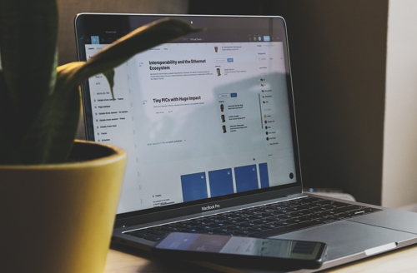

Gambar II.1. Program Komputer

Secara harfiah software adalah suatu program komputer; Seperti halnya program-program acara di televisi (berita, film, musik, dan sebagainya). Televisi diibaratkan sebagai perangkat keras (*hardware*), sedangkan program acaranya dapat diibaratkan sebagai perangkat lunak. Komputer harus dilengkapi dengan *software* agar dapat kita pakai, layaknya televisi yang akan kita tonton apabila ada program-program dari stasiun televisi.

Nama lain dari *Software* adalah perangkat lunak. Karena disebut juga sebagai perangkat lunak, maka sifatnya pun berbeda dengan *hardware* atau perangkat keras, jika perangkat keras adalah komponen nyata yang dapat dilihat dan disentuh secara langsung oleh manusia, maka *software* atau Perangkat lunak tidak dapat disentuh dan dilihat secara fisik, *software* memang tidak tampak secara fisik dan tidak berwujud benda namun bisa untuk dioperasikan. *Software* komputer adalah sekumpulan data elektronik yang disimpan dan diatur oleh komputer, data elektronik yang disimpan oleh komputer itu dapat berupa program atau instruksi yang akan menjalankan suatu perintah. Melalui *software* atau perangkat lunak inilah suatu komputer dapat menjalankan suatu perintah.

**2.2.1. Sejarah Program Komputer**

Awal mula komputer yang sebenarnya dibentuk oleh seorang profesor matematika Inggris, Charles Babbage (1791-1871). Tahun 1812, Babbage memperhatikan kesesuaian alam antara mesin mekanik dan matematika. Mesin mekanik sangat baik dalam mengerjakan tugas yang sama berulangkali tanpa kesalahan; sedang matematika membutuhkan repetisi sederhana dari suatu langkah-langkah tertenu. Masalah tersebut kemudain berkembang hingga menempatkan mesin mekanik sebagai alat untuk menjawab kebutuhan mekanik. Usaha Babbage yang pertama untuk menjawab masalah ini muncul pada tahun 1822 ketika ia mengusulkan suatu mesin untuk melakukan perhitungan persamaan differensil. Mesin tersebut dinamakan Mesin Differensial.

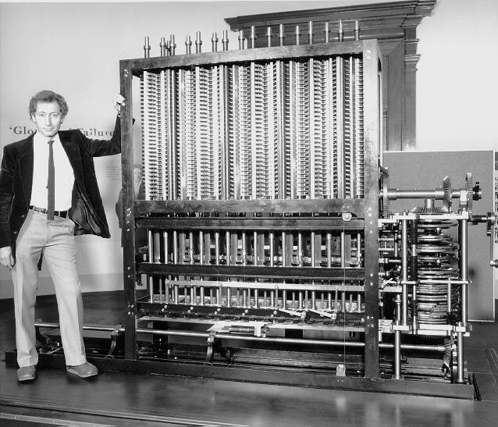

Gambar II.2. Mesin Differensial

Dengan menggunakan tenaga uap, mesin tersebut dapat menyimpan program dan dapat melakukan kalkulasi serta mencetak hasilnya secara otomatis. Setelah bekerja dengan Mesin Differensial selama sepuluh tahun, Babbage tiba-tiba terinspirasi untuk memulai membuat komputer *general-purpose* yang pertama, yang disebut Analytical Engine. Asisten Babbage, Augusta Ada King (1815-1842) memiliki peran penting dalam pembuatan mesin ini. Ia membantu merevisi rencana, mencari pendanaan dari pemerintah Inggris, dan mengkomunikasikan spesifikasi Anlytical Engine kepada publik. Selain itu, pemahaman Augusta yang baik tentang mesin ini memungkinkannya membuat instruksi untuk dimasukkan ke dalam mesin dan juga membuatnya menjadi programmer wanita yang pertama. Pada tahun 1980, Departemen Pertahanan Amerika Serikat menamakan sebuah bahasa pemrograman dengan nama ADA sebagai penghormatan kepadanya.

**2.2.2. Jenis-jenis Program Komputer**

Program aplikasi pada komputer merupakan perangkat lunak siap pakai yang nantinya akan digunakan untuk membantu melaksanakan pekerjaan penggunanya.Dalam sebuah komputer aplikasi ini disiapkan sesuai kebutuhannya masing-masing.

Berikut ini adalah Program aplikasi yang dapat dibedakan lagi beberapa macam:

**a. Word Processing**

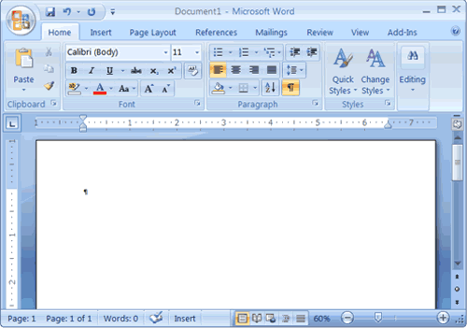

Gambar II.3. Program Word Processing

*Word Processing* adalah program pengolah kata yang dapat dipakai untuk menyunting naskah dan dokumen. Contoh : Microsoft Word, Lotus Ami Pro dan WordPerfect.

**b. Desktop Publishing**

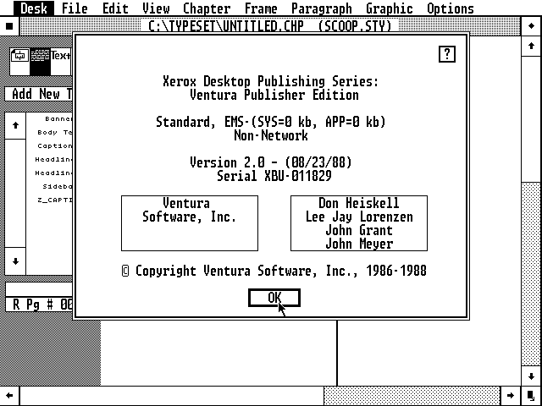

Gambar II.4. Program Desktop Publishing

Merupakan program yang mengatur tata letak cetakan pada suatu naskah sehingga siap untuk dicetak. Contoh : Ventura Publisher, Page Maker.

**c. Program Speadsheet**

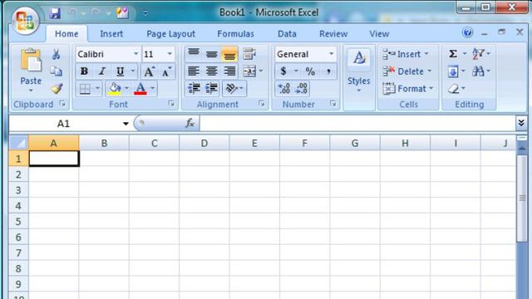

Gambar II.5. Program Spreadsheet

Merupakan program-program yang digunakan untuk mengolah data secara berkolom. Contoh : Microsoft Excel, Lotus Improv.

**d. Database Management System**

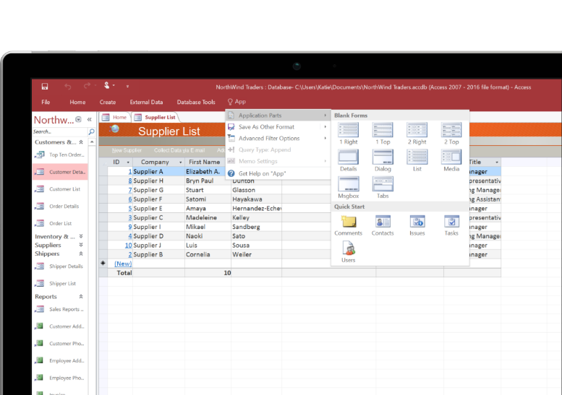

Gambar II.6. Program Pengolah Database

Salah satu kegunaan komputer didalam organisasi adalah untuk menyimpan data dalam jumlah besar. Dari data ini dapat dihasilkan berbagai informasi. Untuk menyimpan, mengolah data, dan kemudian menghasilkan informasi, diperlukan program yang disebut dengan program *Database Management System* (disingkat DBMS) dan sering disebut dengan program database saja. Contoh : Paradox, Foxpro, Microsoft Access, Approach.

**e. Program Pengolah Grafis**

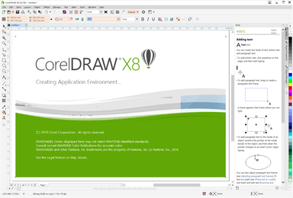

Gambar II.7. Program Pengolah Grafis

Salah satu kebutuhan pengguna adalah membuat gambar. Untuk itu ia bisa menggunakan program yang khusus digunakan untuk membuat gambar atau *graphics*. Seseorang yang tidak pintar menggambar dengan tangan, dapat membuat gambar yang bagus di komputer, karena gambar dikomputer mudah diubah dan diolah. Contoh : Corel Draw, Stanford Graphics, Visio.

**f. Program Akuntasi**

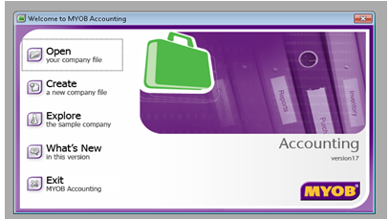

Gambar II.8. Program Akuntansi

Aplikasi yang juga banyak dipakai dalam dunia bisnis adalah aplikasi yang berhubungan dengan keuangan dan akuntasi. Contoh : MYOB, DacEasy Accounting, Pacioli 2000, PeachTree Accounting.

**g. Program Statistik**

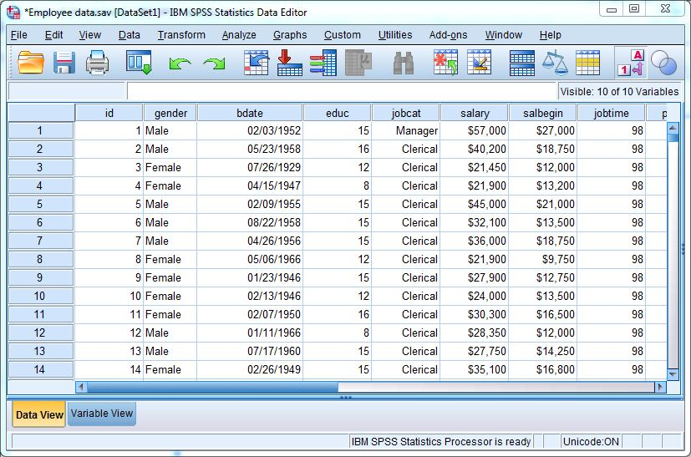

Gambar II.9. Program Statistik

Program statistik merupakan program yang digunakan untuk melakukan penelitian yang berhubungan dengan analisis statistik. Contoh : SAS, SPSS, Statisca.

**h. Program Komunikasi**

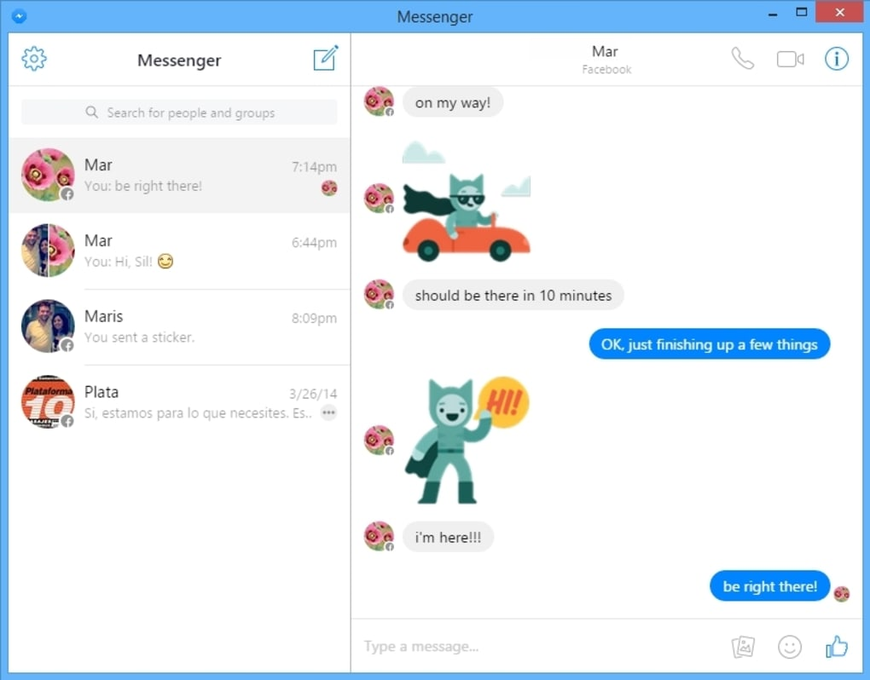

Gambar II.10. Program Komunikasi

*Communication* merupakan program yang digunakan untuk berkomunikasi dengan pemakai komputer lain. Contoh : Messenger, Carbon Copy, DataFax, Procomm Plus, CrossTalk.

**i. Multimedia**

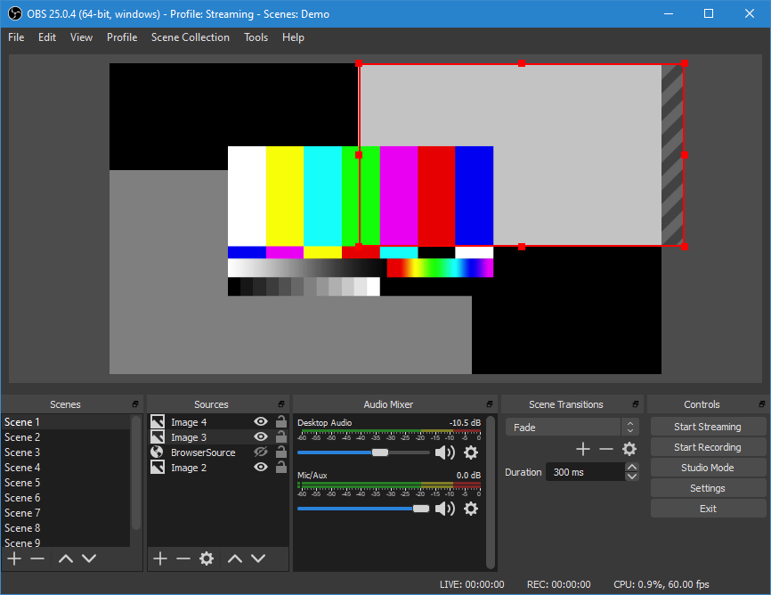

Gambar II.11. Program Multimedia

Multimedia merupakan software yang digunakan untuk menghubungkan komputer dengan peralatan multimedia seperti kamera video, kamera digital, video player. Contoh : OBS Studio, Microsoft Video.

**j. Game**

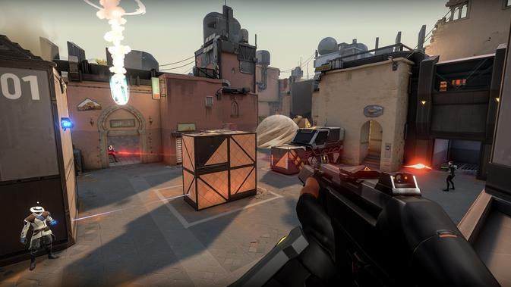

Gambar II.12. Game Komputer

Game merupakan program untuk permainan. Contoh : Genshin Impact, Point Blank, Valorant, Among Us.

**k. Antivirus**

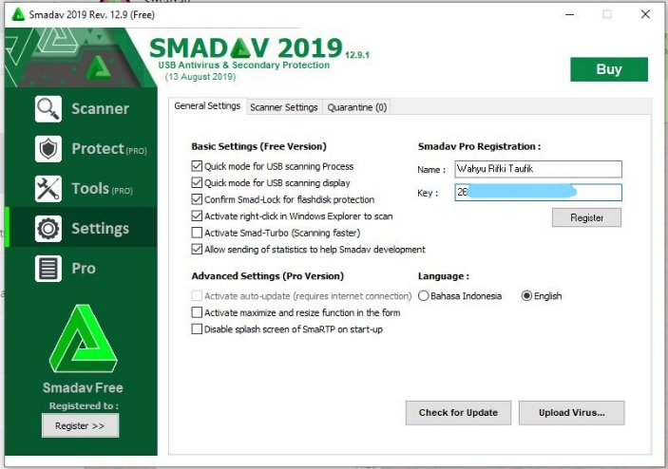

Gambar II.13. Program Antivirus

Antivirus merupakan program yang digunakan untuk mendetekdi dan menghilangkan virus yang tertular pada komputer yang sedang dipakai. Contoh : SmadAV, McAfee VirusScan, Norton Antivirus, AVG.

**2.2.3. Bahasa Pemrograman**

Untuk dapat memberikan sebuah perintah atau instruksi kepada komputer, maka diperlukan sebuah alat yang dapat menjembatani antara keinginan si pemberi perintah (manusia) dengan yang diperintah (komputer). Oleh karena itu untuk dapat memprogram komputer, diperlukan bahasa pemrograman (programming language) sebagai jembatan komunikasi antara manusia dengan komputer. Pada dasarnya komputer adalah sebuah mesin yang terdiri dari rangkaian elektronika yang bekerja secara digital, oleh karena itu bahasa yang dimengerti oleh komputer hanyalah bahasa digital yaitu kondisi 1 atau 0, kondisi ada tegangan listrik atau tidak ada tegangan listrik. Untuk menerjemahkan bahasa pemrograman yang ditulis ke dalam bahasa mesin digital memerlukan penerjemah. Ada dua jenis penerjemah, yaitu *interpreter* dan *compiler*.

Beberapa contoh bahasa komputer dan compiler di antaranya bahasa pascal dengan compiler Turbo Pascal,Delphi, bahasa C dengan compiler Turbo C, Visual C dan lain-lain. Saat ini sudah berkembang banyak bahasa pemrograman dan kompiler masing-masing baik yang berbayar maupun yang tidak berbayar (*Open Source*). Secara umum bahasa pemrograman dibagi menjadi 4 kategori, yaitu:

**1. Bahasa tingkat bawah**

Bahasa pemrograman yang berorientasi pada bahasa mesin. Sebagai contoh : Bahasa Assembly.

**2. Bahasa tingkat menengah**

Bahasa pemrograman yang sudah menggunakan aturan-aturan gramatikal yang biasa mudah dipahami manusia tetapi juga masih mempunyai instruksi-instruksi khusus yang dapat langsung diakses oleh komputer. Sebagai contoh Bahasa C.

**3. Bahasa tingkat atas**

Bahasa pemrograman yang memiliki aturan-aturan gramatikal dalam penulisan kodenya dengan standar bahasa yang dapat dipahami secara langsung oleh manusia. Contohnya adalah Bahasa Pascal, Fortran, Cobol, Basic.

**4. Bahasa berorientasi objek**

Bahasa-bahasa pemrograman yang sudah dilengkapi dengan modul-modul yang siap digunakan dalam menyelesaikan suatu permasalahan. Dengan menggunakan bahasa pemrograman ini pemrogram tidak harus menuliskan seluruh program secara detail, melainkan cukup menuliskan kriteria-kriteria yang dibutuhkan. Contoh bahasa pemrograman berorientasi objek adalah bahasa C++, Visual Foxpro, Visual Basic, Delphi, Java, dan Visual Cit. Bahasa-bahasa pemrograman tersebut merupakan pengembangan dari versi sebelumnya pada bahasa tingkat tinggi.

**2.2.3.1. Bahasa Pemrograman Java**

Java merupakan salah satu bahasa pemrograman paling penting dan paling luas yang digunakan saat ini. Tidak seperti bahasa komputer lain yang pengaruhnya meredup dengan perjalanan waktu, Java justru semakin kuat dan berpengaruh. Java melompat menjadi bahasa pemrograman internet mulai awal rilisnya. Setiap versi semakin memperkuat posisinya. Hari Java masih menjadi pilihan pertama dan terbaik untuk mengembangkan aplikasi-aplikasi berbasas web. Pendek kata, dunia modern saat ini dikendalikan oleh kode java.

Alasan kunci kesuksesan Java adalah kemampuannya dalam beradaptasi. Sejak JDK 1.0. Java tak henti beradaptasi dan berkembang untuk memenulti ekspektasi para programmer. Yang paling penting adalah Java tidak hanya mengikuti tren, tetapi justru menciptakan tren baru dalam dunia pemrograman. Kemampuan Java dalam mengakomodasi perubahan yang cepat dalam dunia komputasi merupakan bagian krusial mengapa Java menjadi bahasa pemmgraman nomor satu di dunia. Perkembangan java sebagai bahasa pemrograman modern yang semakin cepat membutuhkan panduan dan pengetahuan yang *up-to-date*.

**2.3. UX dan UI Desain**

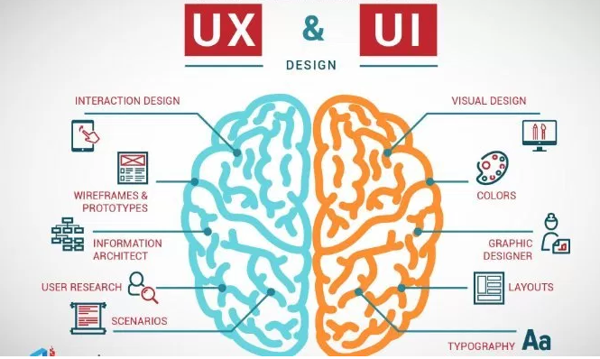

Gambar II.14. UI dan UX Desain

Jika membahas aplikasi *mobile* maupun desktop, maka tidak dapat menggeser dua komponen utama pembentuk sebuah aplikasi, yaitu *user experience* (UX) dan *user interface* (UI). Ketika user merasakan sebuah perasaan atau pengalaman setelah menggunakan jasa atau produk disebut dengan *user experience* (UX). Sedangkan tampilan visual yang dilihat oleh user ketika berinteraksi dengan aplikasi, dalam tujuannya untuk memahami informasi serta menggunakan layanan yang disediakan oleh sebuah produk atau jasa disebut dengan *user interface* (UI).

**2.4. UML (*Unified Modeling Language*)**

*Unified Modeling Language* (UML) adalah himpunan struktur dan teknik untuk pemodelan desain program berorientasi objek (OOP) serta aplikasinya. UML adalah metodologi untuk mengembangkan sistem OOP dan sekelompok perangkat tool untuk mendukung pengembangan sistem tersebut. UML mulai diperkenalkan oleh Object Management Group, sebuah organisasi yang telah mengembangkan model, teknologi, dan standar OOP sejak tahun 1980-an. Sekarang UML sudah mulai banyak digunakan oleh para praktisi OOP. UML merupakan dasar bagi perangkat (tool) desain berorientasi objek dari IBM.

UML adalah suatu bahasa yang digunakan untuk menentukan, memvisualisasikan, membangun, dan mendokumentasikan suatu sistem informasi. UML dikembangkan sebagai suatu alat untuk analisis dan desain berorientasi objek oleh Grady Booch, Jim Rumbaugh, dan Ivar Jacobson. Namun demikian UML dapat digunakan untuk memahami dan mendokumentasikan setiap sistem informasi. Penggunaan UML dalam industri terus meningkat. Ini merupakan standar terbuka yang menjadikannya sebagai bahasa pemodelan yang umum dalam industri peranti lunak dan pengembangan sistem.

**2.4.1. Sejarah UML**

Sampai era tahun 1990 puluhan metodologi pemodelan berorientasi objek telah bermunculan di dunia. Diantaranya adalah: metodologi booch, metodologi coad, metodologi OOSe, metodologi OMT, metodologi shlaer-mellor, metodologi wirfs-brock, dsb. Masa itu terkenal dengan masa perang metodologi (*method war*) dalam pendesainan berorientasi objek. Masing-masing metodologi membawa notasi sendiri-sendiri, yang mengakibatkan timbul masalah baru apabila kita bekerjasama dengan kelompok/perusahaan lain yang menggunakan metodologi yang berlainan.

Dimulai pada bulan Oktober 1994 Booch, Rumbaugh dan Jacobson, yang merupakan tiga tokoh yang boleh dikata metodologinya banyak digunakan mempelopori usaha untuk penyatuan metodologi pendesainan berorientasi objek. Pada tahun 1995 direlease draft pertama dari UML (versi 0.8). Sejak tahun 1996 pengembangan tersebut dikoordinasikan oleh Object Management Group (OMG).

**2.4.2. Diagram UML**

UML menyediakan 10 macam diagram untuk memodelkan aplikasi berorientasi objek, yaitu:

* **Use Case Diagram** untuk memodelkan proses bisnis.
* **Conceptual Diagram** untuk memodelkan konsep-konsep yang ada di dalam aplikasi.
* **Sequence Diagram** untuk memodelkan pengiriman pesan (*message*) antar objects.
* **Collaboration Diagram** untuk memodelkan interaksi antar *objects*.
* **State Diagram** untuk memodelkan perilaku *objects* di dalam sistem.
* **Activity Diagram** untuk memodelkan perilaku *Use Cases* dan *objects* di dalam *system*.
* **Class Diagram** untuk memodelkan struktur kelas.
* **Object Diagram** untuk memodelkan struktur object.
* **Component Diagram** untuk memodelkan komponen object.
* **Deployment Diagram** untuk memodelkan distribusi aplikasi.

**2.5. Java Netbeans 8.2**

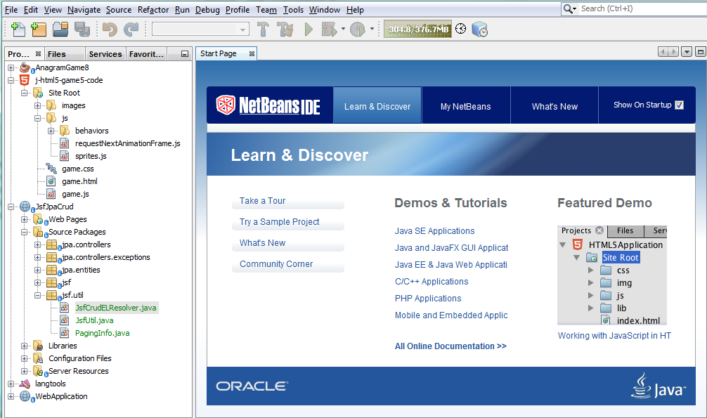

Gambar II.15. Java Netbeans 8.2

NetBeans yaitu lingkungan pengembangan yang bebas, open source, terintegrasi (IDE) yang memungkinkan untuk mengembangkan aplikasi desktop, seluler dan web. IDE mendukung pengembangan aplikasi dalam berbagai bahasa, seperti Java, HTML5, PHP dan C ++. IDE menyediakan dukungan terintegrasi untuk siklus pengembangan lengkap dari penciptaan proyek melalui *debugging*, profil dan penyebaran. IDE berjalan pada Windows, Linux, Mac OS X, dan sistem berbasis UNIX lainnya. IDE menyediakan dukungan komprehensif untuk teknologi JDK 8 dan peningkatan Java terbaru. IDE pertama yang menyediakan dukungan untuk JDK 8, Java EE 7, dan JavaFX 2. IDE sepenuhnya mendukung Java EE menggunakan standar terbaru untuk Java, XML, layanan Web, dan SQL dan sepenuhnya mendukung Server GlassFish, implementasi referensi Java EE.

Di aplikasi Java NetBeans terdapat konsep-konsep didalamnya yang dapat memudahkan kita dalam pengerjaan suatu project, antara lain adalah :

- Netbeans sebagai IDE ditujukan untuk memudahkan pemrograman Java.

- Di bulan Februari 2006 beberapa instruktur Java dari perusahaan Sun Microsystem mengikuti pelatihan untuk berganti dari pemrograman Java manual (memakai editor teks dan command prompt) ke pemrograman GUI dengan Netbeans.

- Netbeans berbasis visual dan event-driven. Sama seperti IDE lainnya, misal Borland Delphi dan Microsoft Visual Studio.

- Netbeans mencakup compiler, builder dan debugger internal. Hal ini memudahkan proses pasca perancangan program. Proses deployment atau tes dapat dilakukan dengan Netbeans.

**BAB III**

**ANALISA SISTEM INFORMASI PERPUSTAKAAN**

**3.1. Tinjauan Organisasi**

SMP Negeri 8 Depok adalah sekolah negeri dengan akreditasi A yang terletak di antara kota Bogor dan Jakarta, tepatnya di Kompleks PT. Timah Kelurahan Tugu, Kecamatan Cimanggis Kota Depok yang termasuk wilayah provinsi Jawa Barat. SMP Negeri 8 Depok terdiri dari 30 kelas, 1 laboratorium dan 1 perpustakaan.

**3.1.1. Sejarah SMP Negeri 8 Depok**

Kota Depok berkembang cukup pesat karena didukung oleh penduduknya yang terdiri dari berbagai etnis dan budaya sehingga kota Depok dapat disebut Miniatur Indonesia. Di suasana lingkungan seperti itulah SMP Negeri 8 Depok berkembang seiring dengan perkembangan Kota Depok. SMP Negeri 8 Depok didirikan pada tahun 1982 dan ditetapkan berakreditasi A pada tanggal 28 Oktober 2011.

**3.1.2. Visi dan Misi SMP Negeri 8 Depok**

* **Visi**

Unggul dalam prestasi, bernuansa religius, peduli dan berwawasan lingkungan.

* Misi

1. Meningkatkan akhlaq siswa yang berdasar pada keimanan dan ketaqwaan kepada Tuhan SWT.
2. Melaksanakan pengembangan kurikulum yang berwawasan nasional dan internasional serta berwawasan lingkungan.
3. Melaksanakan pengembangan profesionalitas guru yang berwawasan nasional dan internasional.
4. Meningkatkan Prestasi akademis dan non akademis.
5. Meningkatkan profesionalisme tenaga pendidik dan tenaga kependidikan.
6. Melaksanakan pengembangan metode pembelajaran dan penilaian berbasis IT.
7. Meningkatkan pengadaan dan pemanfaatan sarana dan prasarana ramah lingkungan.
8. Menerapkan budaya religius, jujur, disiplin, kepedulian, kecerdasan dan keteladanan.
9. Mewujudkan sekolah peduli dan berwawasan lingkungan yang asri dan kondusif.
10. Mewujudkan sekolah sebagai komunitas belajar yang berbasis IT serta di landasi iman dan taqwa.
11. Menerapkan teknologi yang hemat energi dan ramah lingkungan.
12. Memenuhi kelengkapan administrasi sekolah melalui sistem administrasi sekolah yang berseni dan terpadu.
13. Berperan serta dalam kegiatan lomba akademis dan non akademis serta keagamaan.
14. Berperan serta dalam kegiatan penanggulangan bencana dan upaya-upaya pencegahan pemansan global.
15. Melaksanakan kegiatan 3R yang terintegrasi pada mata pelajaran PLH dan mata pelajaran yang lain.

**3.1.3. Struktur Organisasi SMP Negeri 8 Depok**

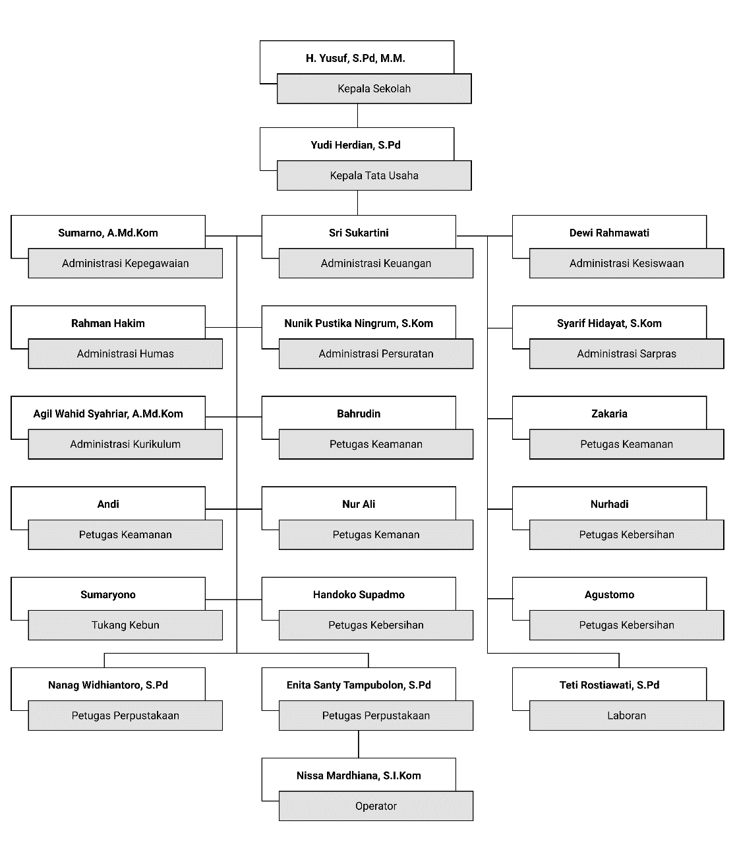

**3.2. Perpustakaan SMP Negeri 8 Depok**

Perpustakaan sekolah memiliki peran strategis sebagai sumber belajar dan sumber informasi bagi warga sekolah, terutama siswa dan guru. Keberadaan Perpustakaan Sekolah sebagai penunjang proses belajar mengajar perlu dikelola secara profesional terutama dalam pelayanannya.

Layanan perpustakaan di SMP Negri 8 Depok dilakukan oleh seorang petugas perpustakaan. Jumlah pengunjung yang datang ke perpustakaan berkisar antar 50 sampai 100 pengunjung. Hal ini menyebabkan proses layanan perpustakaan lebih lama. Disamping itu sistem layanan perpustakaan masih manual terutama dalam pencarian buku, transaksi peminjaman dan pengembalian buku, dan sistem pelaporan.

**3.3. Hasil Analisa**

Setelah menganalisa sistem pengelolaan perpustakaan pada SMP Negeri 8 Depok, kami menemukan beberapa masalah yaitu pengelolaan perpustakaan mulai dari penandaan lokasi buku, pengelolaan peminjaman dan pengembalian buku, dan pencatatan anggota perpustakaan masih dilakukan secara manual yang membuat pengelolaan perpustakaan kurang efisien.

**3.4. Permasalahan Pokok**

Perpustakaan adalah salah satu fasilitas lembaga pendidikan yang sangat berperan penting dalam menunjang pembelajaran para peserta didik. Koleksi literatur yang dimiliki di dalamnya harus dikelola secara terorganisasi guna memberikan pelayanan yang memuaskan pada para customer. Akan tetapi, masih banyak sistem pencatatan transaksi dari perpustakaan yang menggunakan cara sederhana seperti pencatatan transaksi ke dalam buku atau Microsoft Excel.

Perpustakaan di SMPN 8 Depok masih melakukan hal demikian untuk pencatatan transaksi perpustakaan. Maka tidak heran jika banyak data peminjaman atau pengembalian buku yang hilang, atau bahkan adanya koleksi literature yang tidak terdata. Hal-hal seperti ini berdampak pada sulitnya mendapatkan informasi yang pasti dan real terhadap jumlah koleksi literatur yang tersedia untuk dipinjam.

Analisis dan perancangan sistem informasi untuk perpustakaan SMPN Negeri 8 Depok bertujuan untuk mengidentifikasi kebutuhan perpustakaan SMPN Negeri 8 Depok dalam pengelolaan data dan informasi terkait transaksi operasional dari perpustakaan. Hal itu untuk membangun sebuah sistem terkomputerisasi yang dapat mendukung berjalannya operasional perpustakaan SMP Negeri 8 di Depok tersebut. Kegiatan analisis dan perancangan ini berfokus pada aktivitas-aktivitas yang terjadi di perpustakaan SMP Negeri 8 di Depok, seperti pendaftaran buku, peminjaman buku, pengembalian buku, pemesanan buku, penerimaan buku, dan sebagainya. Sistem informasi perpustakaan yang dirancang diharapkan mampu menyelesaikan permasalahan yang ada di perpustakaan SMP Negeri 8. Ke depannya, sistem informasi ini juga diharapkan dapat memenuhi kebutuhan perpustakaan sekolah pada umumnya, sehingga bukan tidak mungkin jika sistem informasi ini juga digunakan di perpustakaan-perpustakaan sekolah lainnya.

**3.5. Pemecahan Masalah**

Untuk menyelsaikan masalah pada Perpustakaan SMPN 8 Depok disini kami mendesain sebuah sistem dengan menggunakan UML (Unified Modeling Language), dan mendesain tampilan aplikasi sistem untuk diimplementasikan kedalam bentuk aplikasi yang sebenarnya dan dapat digunakan.

**3.5.1. Use Case Diagram**

Use case diagram digunakan untuk menggambarkan pengguna aplikasi dan perilaku pengguna terhadap aplikasi. Pengguna diwakili oleh *actor*, dan perilaku diwakili oleh *use case*.

* Use case diagram pada sistem layanan perpustakaan dengan actor siswa

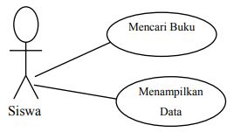

Gambar III.1. Use Case Diagram Siswa

* Use case diagram pada actor petugas perpustakaan

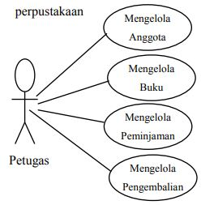

Gambar III.2. Use Case Diagram Petugas

**3.5.2. Desain Tampilan**

Dibawah ini adalah desain tampilan untuk program yang kami buat :

1. **Desain Tampilan Halaman Login**

Halaman login merupakan login awal untuk dapat msuk ke dalam halaman menu utama. Di dalam halaman login, pengguna harus mengisi User Name dan Password.

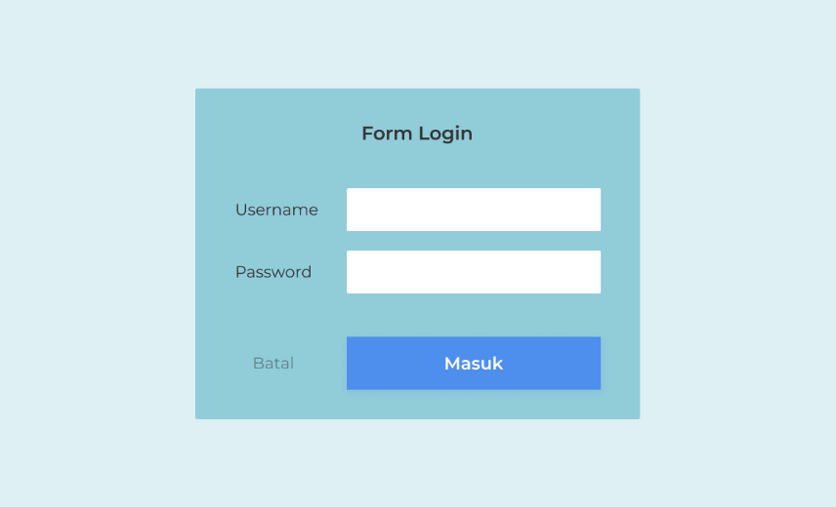

Gambar III.3. Tampilan Login

1. **Desain Tampilan Menu Utama**

Menu Utama berisi Menu-Menu Anggota, Buku, Peminjaman, Pengembalian, dan Keluar.

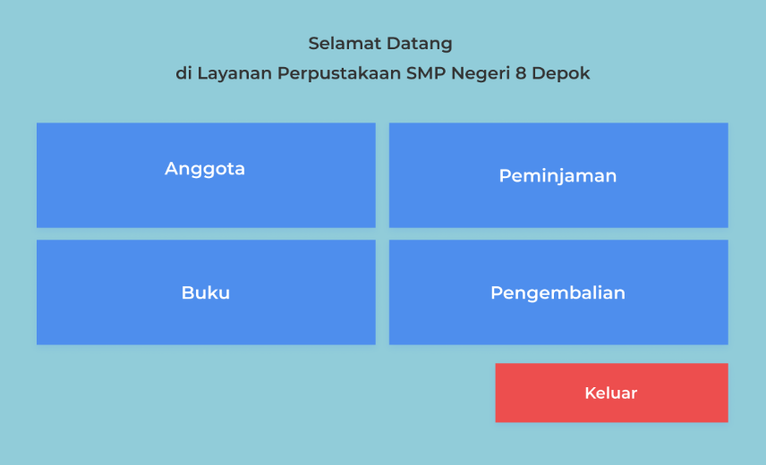

Gambar III.4. Tampilan Menu Utama

1. **Desain Tampilan Menu Anggota**

Desain Tampilan Menu Anggota merupakan menu yang digunakan mengelola anggota antara lain : Input Anggota, Data anggota perpustakaan, Edit Anggota dan Cetak.

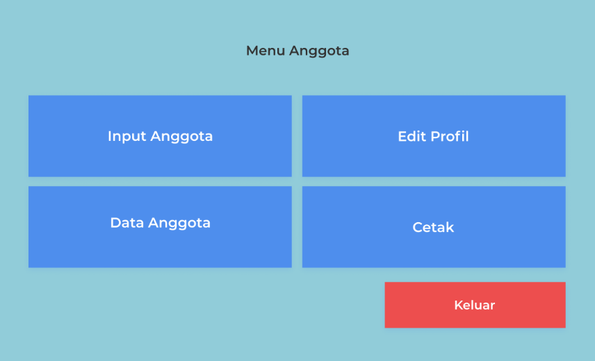

Gambar III.5. Tampilan Menu Anggota

1. **Desain Tampilan Menu Buku**

Desain Tampilan Menu Buku merupakan menu yang digunakan mengelola Buku, antara lain Input Buku, Data Buku, Edit Buku, dan Pencarian Buku.

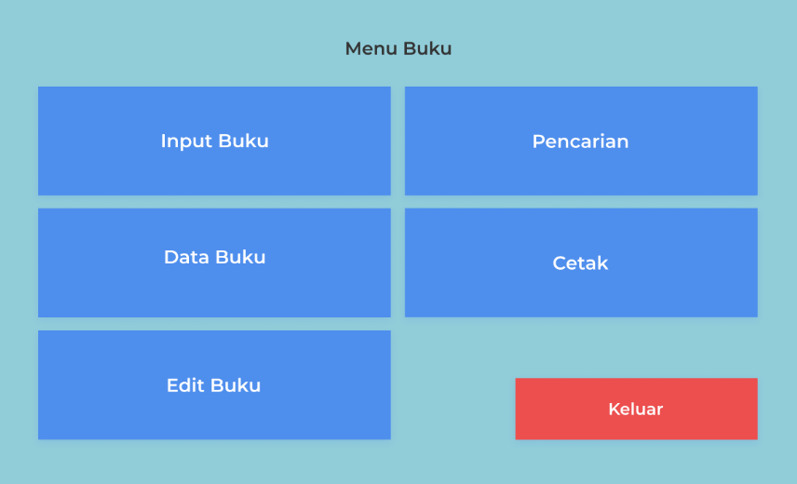

Gambar III.6. Tampilan Menu Buku

1. **Desain Tampilan Menu Pinjaman**

Desain Tampilan Menu Peminjaman merupakan menu yang digunakan mengelola Peminjaman, antara lain Input Peminjaman, Data Peminjaman, dan Cetak.

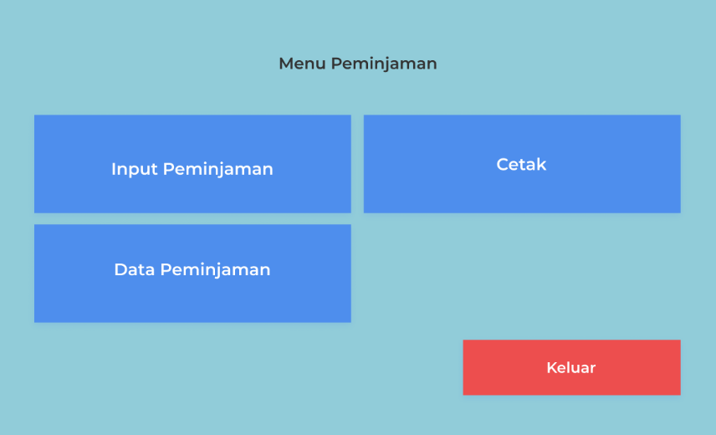

Gambar III.7. Tampilan Menu Peminjaman

1. **Desain Tampilan Menu Pengembalian**

Desain Tampilan Menu Pengembalian merupakan menu yang digunakan mengelola Pengembalian, antara lain Input Pengembalian, Data Pengembalian, dan Cetak.

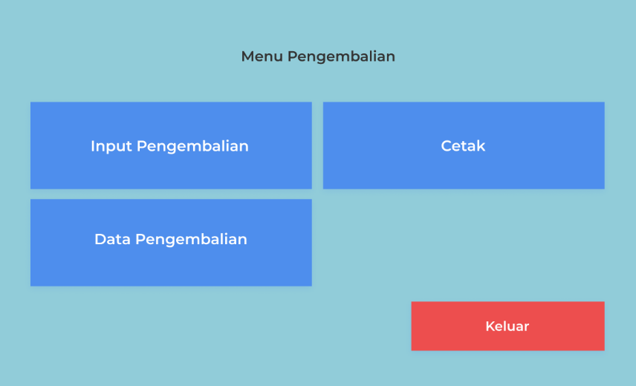

Gambar III.8. Tampilan Menu Pengembalian

1. **Desain Tampilan Menu Keluar**

Desain Menu Keluar berisi Submenu Close dan Exit. Jika Close ditekan maka akan menutup menu utama dan kembali ke Login. Jika Exit diklik maka akan tampil pesan kepada user untuk memastikan apakah program akan ditutup.

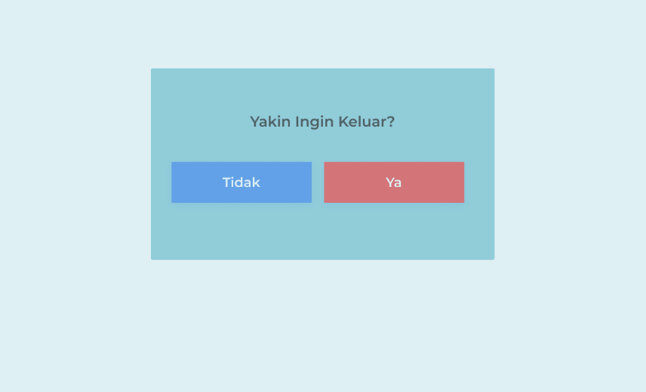

Gambar III.9. Tampilan Menu Keluar

**3.5.3. Penerapan Pada Java Netbeans**

Setelah membuat rancangan diagram dan desain tampilan, maka selanjutnya adalah mengimplementasikan desain yang telah dibuat pada *software* Java Netbeans 8.2 dengan menggunakan logika dan perancangan yang telah ada. Setelah aplikasi selesai dibuat maka aplikasi sistem informasi perpustakaan dapat digunakan di perpustakaan SMP Negeri 8 Depok untuk memudahkan pengelolaan perpustakaan.

**DAFTAR PUSTAKA**

Dhika, Isnain, Tofan. 2019. “*Manajemen Villa Menggunakan Java Netbeans Dan Mysql*.”Ikra-Ith.

# Hakim, L. (2018). *Bahasa Pemrograman (C# dan EmguCV).* Yogyakarta: Deepublish.

Pramuditya, Diandra Raya. 2016. “*Penjualan Program Komputer Bajakan Yang Diunduh Dari Internet Ditinjau Dari Undang-undang Nomor 28 Tahun 2014 Tentang Hak Cipta*”. Skripsi. Fakultas Hukum, Universitas Jember, Jember.

Rahayu, Sri. 2016. *Jenis-jenis Program Aplikasi Beserta Fungsinya*. http://blog.unnes.ac.id/srirahayu/2016/02/15/jenis-jenis-program-aplikasi-beserta-fungsinya. Diakses pada 31 Desember 2020 jam 16.59 WIB.

Siahaan, Vivian, and Rismon Hasiholan. 2020*. Bahasa Pemrograman JAVA: Dari A Sampai Z*. Balige Publishing.

Silberschatz, Abraham. 1994. *Operating System Concepts, Fourth Edition*. Addison-Wesley.

Stair, Ralph M. 2003. *Principles of Information Systems, Sixth Edition*. Thomson Learning, Inc

Tirtadarma, Edo, Agung Eko Budi Waspada, and Elda Franzia Jasjfi. 2018. “*Kajian Peranan Desain UX (Pengalaman Pengguna) - UI (Antar Muka Pengguna) Mobile Application Kategori Transportasi Online Terhadap Gaya Hidup Bertransportasi Masyarakat Urban*.” Jurnal Seni Dan Reka Rancang: Jurnal Ilmiah Magister Desain. doi: 10.25105/jsrr.v1i1.4046.

**DAFTAR RIWAYAT HIDUP**

**A. Biodata Mahasiswa**

NIM : 13180581

Nama Lengkap : Muhammad Fajar

Tempat & Tanggal Lahir : Bogor, 29 Januari 1997

Alamat Lengkap : Jl. Jambudipa Raya RT.02 RW.06 No.4

Kec. Sukaraja Kab. Bogor

**B. Riwayat Pendidikan Formal & Non-Formal**

1. SDN Patahunan 01, Lulus Tahun 2008

2. SMP Negeri 12 Bogor, Lulus Tahun 2011

3. SMK Tri Dharma 2 Bogor, Lulus Tahun 2014

**C. Riwayat Pengalaman Berorganisasi / Pekerjaan**

1. Praktik Kerja Lapangan Dinas Komunikasi Dan Informasi Kabupaten Bogor 2013

2. Operator Produksi PT. Nittoh Presisi Indonesia 2014-2018

3. Teknikal Support PT. Visoft Media Indonesia 2020

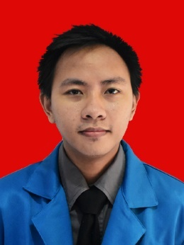

Depok, 4 Januari 2020

Muhammad Fajar

**DAFTAR RIWAYAT HIDUP**

**A. Biodata Mahasiswa**

NIM : 13180723

Nama Lengkap : Ardiyansyah Putra

Tempat & Tanggal Lahir : Bogor, 6 Juni 1996

Alamat Lengkap : JL.H Ridi No 101 RT 04/RW 01

Pondok Jaya, Cipayung, Depok

**B. Riwayat Pendidikan Formal & Non-Formal**

1. SDN Pondok Terong 01 Depok, Lulus Tahun 2008

2. SMP Dwi Guna Depok, Lulus Tahun 2011

3. SMK Wira Buana Depok, Lulus Tahun 2014

**C. Riwayat Pengalaman Berorganisasi / Pekerjaan**

1. Magang Asisten Mekanik Hyundai 2013

2. Mekanik Body Repair Toyota 2014-2017

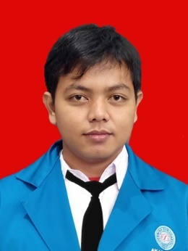

Depok, 4 Januari 2020

Ardiyansyah Putra

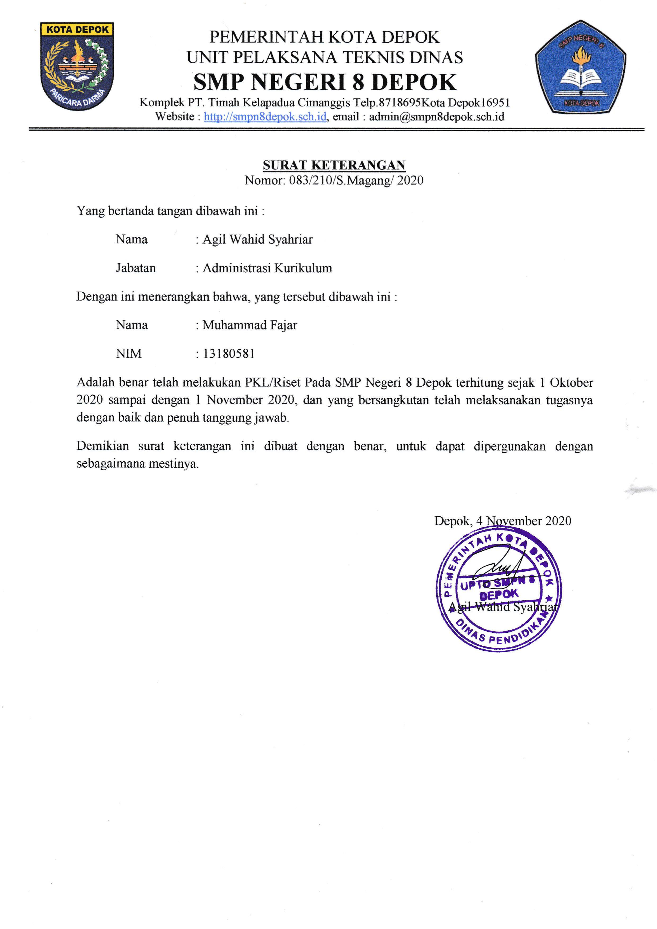

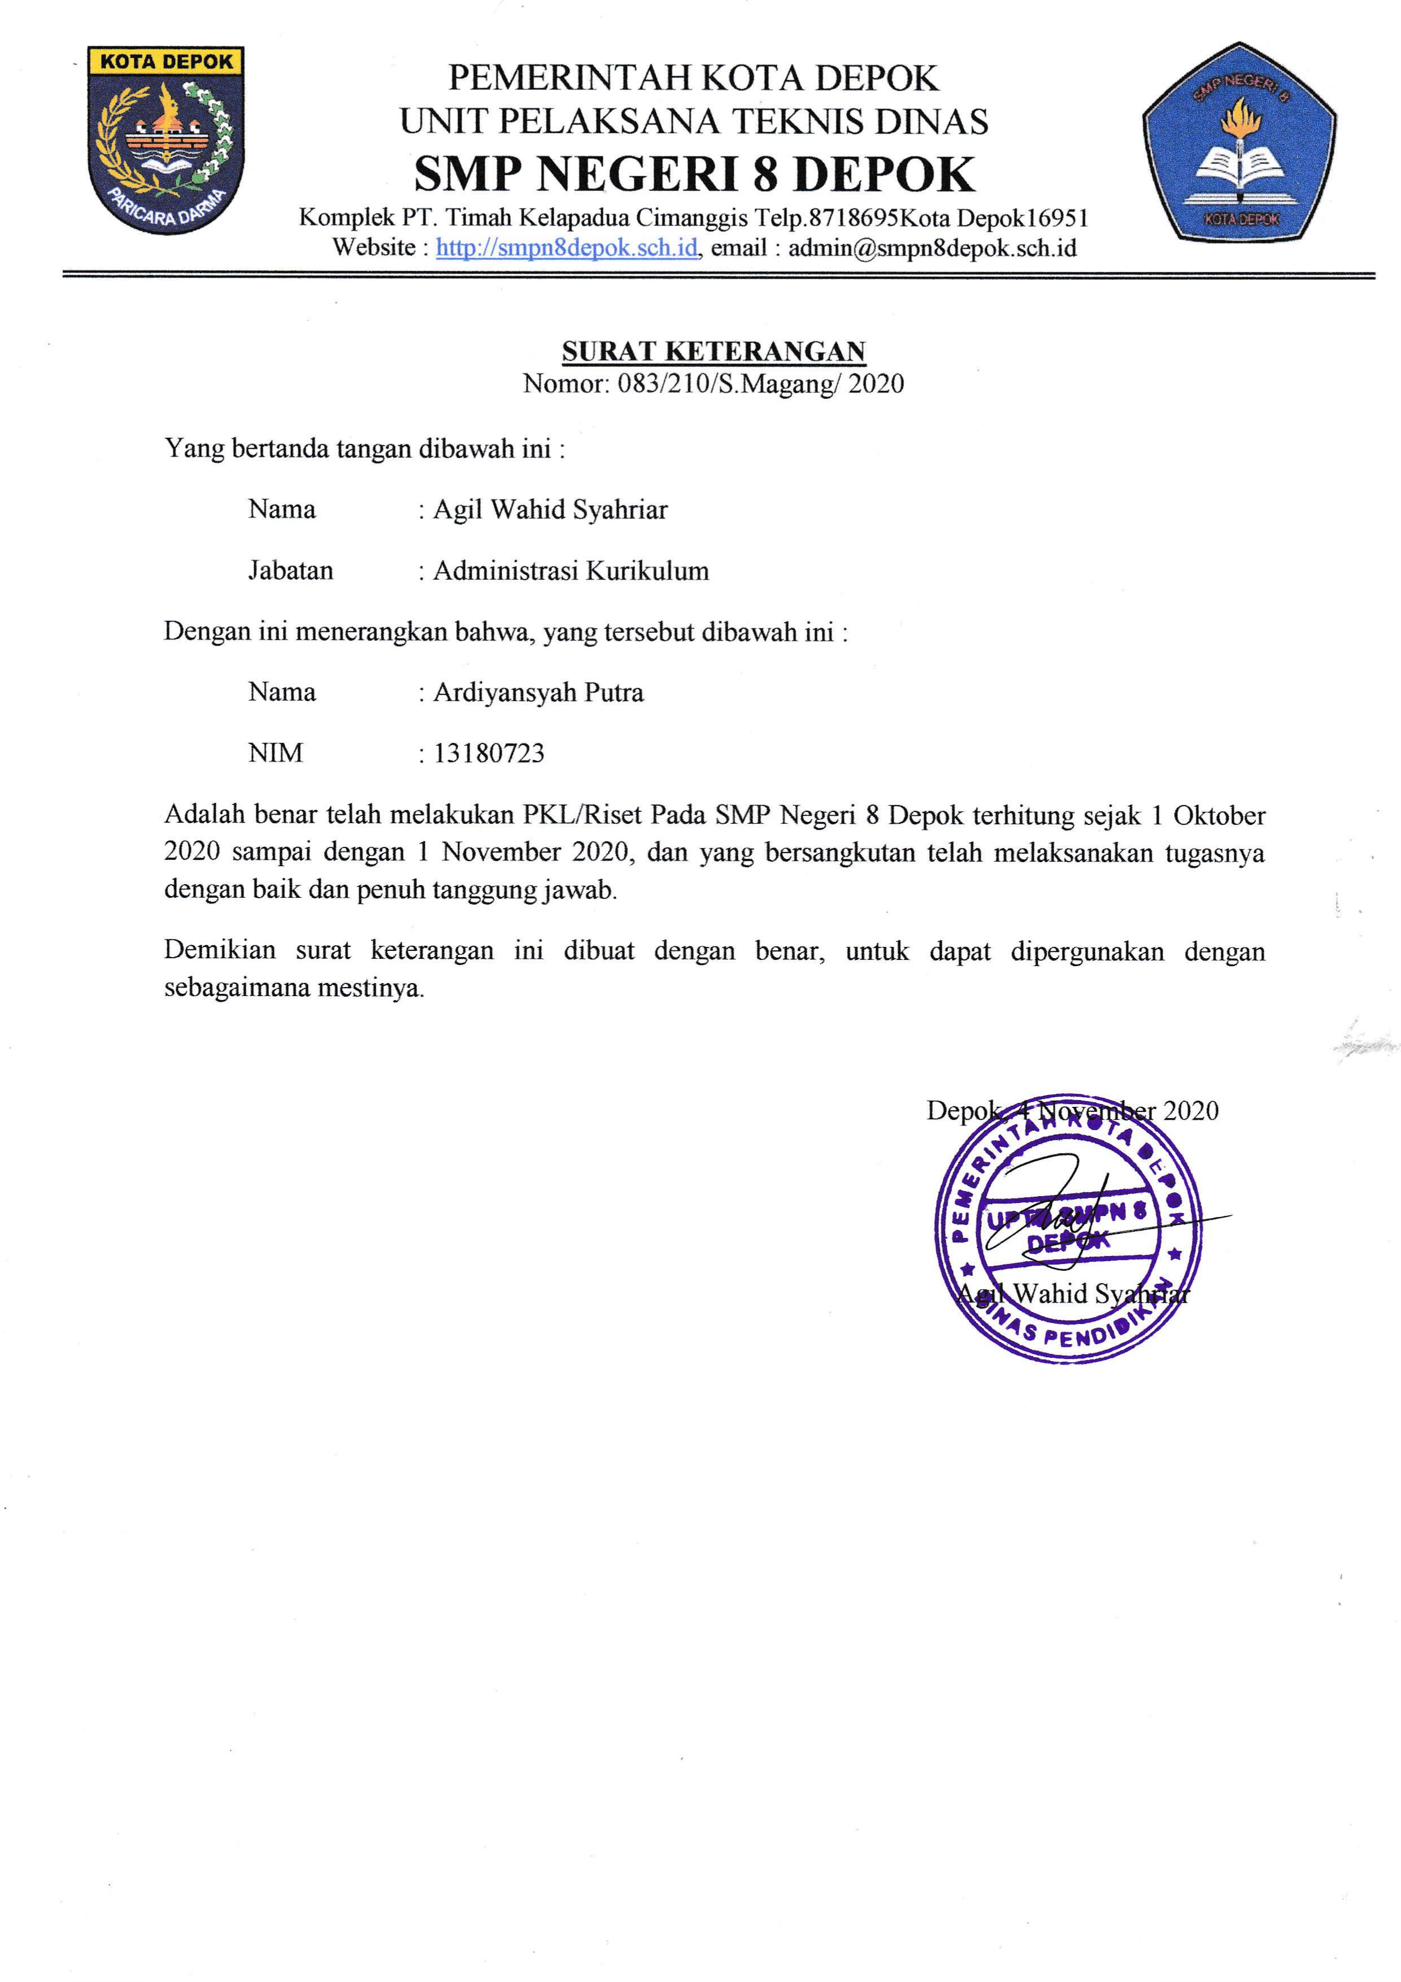

**FORMULIR PENILAIAN PRAKTIK KERJA LAPANGAN (PKL)**

|  |  |  |
| --- | --- | --- |
| 1 | Nama | Muhammad Fajar |
| 2 | Nomor Induk Mahasiswa | 13180581 |
| 3 | Kelas | 13.5D.01 |
| 4 | Perguruan Tinggi | Universitas Bina Sarana Informatika |
| 5 | Fakultas | Teknologi Komputer |
| 6 | Program Studi | Teknik Komputer |
| 7 | Tgl. PKL | 1 Oktober 2020 – 1 November 2020 |
| 8 | Nama Instansi/Perusahaan | SMP Negeri 8 Depok |
| 9 | Unit Kerja | Perpustakaan |
| 10 | Alamat Instansi/Perusahaan | Komplek PT. Timah Kelapadua Cimanggis Depok |
| 11 | Telepon | 8718695 |
| 12 | Nama Pembimbing PKL di Instansi/Perusahaan | Agil Wahid Syahriar |

|  |  |  |  |
| --- | --- | --- | --- |
| **No** | **Unsur Penilaian** | **Nilai** | |
| **Angka** | **Huruf** |
|  | **Kedisiplinan** | | |
| 1 | Ketepatan waktu/disiplin dalam mengerjakan tugas | 90 | A |
| 2 | Sikap kerja/prosedur kerja | 85 | A |
| 3 | Tanggung jawab terhadap tugas | 90 | A |
| 4 | Kehadiran/absensi | 98 | A |
|  | **Prestasi kerja** | | |
| 5 | Kemampuan kerja | 85 | A |
| 6 | Keterampilan kerja | 85 | A |
| 7 | Kualitas hasil kerja | 90 | A |
|  | **Kemampuan beradaptasi** | | |
| 8 | Kemampuan berkomunikasi | 85 | A |
| 9 | Kerjasama | 90 | A |
| 10 | Kerajinan/inisiatif | 90 | A |
|  | **Lain-lain** | | |
| 11 | Memiliki rasa percaya diri | 80 | A |
| 12 | Mematuhi aturan dan tata tertib PKL | 100 | A |
| 13 | Penampilan/kerapihan | 95 | A |
| **Nilai Rata-rata** | | **89** | **A** |

***Ketentuan penilaian:***

***80 s.d. 100: Nilai A, 68 s.d. 79: Nilai B dan 56 s.d. 67: Nilai : C***

|  |  |  |  |
| --- | --- | --- | --- |
| **Persetujuan Penilaian** | | | |
| **Judul Laporan :** Perancangan Sistem Informasi Perpustakaan Dengan Java Netbeans 8.2 | | | |
| Tgl. Pengesahan |  | Tgl. Penilaian | 4 Januari 2021 |
| Nama Dosen Penasehat Akademik |  | Nama Penilai | Agil Wahid Syahriar |
| Jabatan | Administrasi Kurikulum |
| Tanda Tangan |  | Tanda Tangan (Stempel Instansi/Perusahaan) |  |

**FORMULIR PENILAIAN PRAKTIK KERJA LAPANGAN (PKL)**

|  |  |  |
| --- | --- | --- |
| 1 | Nama | Ardiyansyah Putra |
| 2 | Nomor Induk Mahasiswa | 13180723 |
| 3 | Kelas | 13.5D.01 |
| 4 | Perguruan Tinggi | Universitas Bina Sarana Informatika |
| 5 | Fakultas | Teknologi Komputer |
| 6 | Program Studi | Teknik Komputer |
| 7 | Tgl. PKL | 1 Oktober 2020 – 1 November 2020 |
| 8 | Nama Instansi/Perusahaan | SMP Negeri 8 Depok |
| 9 | Unit Kerja | Perpustakaan |
| 10 | Alamat Instansi/Perusahaan | Komplek PT. Timah Kelapadua Cimanggis Depok |
| 11 | Telepon | 8718695 |
| 12 | Nama Pembimbing PKL di Instansi/Perusahaan | Agil Wahid Syahriar |

|  |  |  |  |
| --- | --- | --- | --- |
| **No** | **Unsur Penilaian** | **Nilai** | |
| **Angka** | **Huruf** |
|  | **Kedisiplinan** | | |
| 1 | Ketepatan waktu/disiplin dalam mengerjakan tugas | 90 | A |
| 2 | Sikap kerja/prosedur kerja | 85 | A |
| 3 | Tanggung jawab terhadap tugas | 90 | A |
| 4 | Kehadiran/absensi | 98 | A |
|  | **Prestasi kerja** | | |
| 5 | Kemampuan kerja | 85 | A |
| 6 | Keterampilan kerja | 85 | A |
| 7 | Kualitas hasil kerja | 90 | A |
|  | **Kemampuan beradaptasi** | | |
| 8 | Kemampuan berkomunikasi | 85 | A |
| 9 | Kerjasama | 85 | A |
| 10 | Kerajinan/inisiatif | 90 | A |
|  | **Lain-lain** | | |
| 11 | Memiliki rasa percaya diri | 85 | A |
| 12 | Mematuhi aturan dan tata tertib PKL | 100 | A |
| 13 | Penampilan/kerapihan | 95 | A |
| **Nilai Rata-rata** | | **89** | **A** |

***Ketentuan penilaian:***

***80 s.d. 100: Nilai A, 68 s.d. 79: Nilai B dan 56 s.d. 67: Nilai : C***

|  |  |  |  |
| --- | --- | --- | --- |
| **Persetujuan Penilaian** | | | |
| **Judul Laporan :** Perancangan Sistem Informasi Perpustakaan Dengan Java Netbeans 8.2 | | | |
| Tgl. Pengesahan |  | Tgl. Penilaian | 4 Januari 2021 |
| Nama Dosen Penasehat Akademik |  | Nama Penilai | Agil Wahid Syahriar |
| Jabatan | Administrasi Kurikulum |
| Tanda Tangan |  | Tanda Tangan (Stempel Instansi/Perusahaan) |  |